# Manual Completo – Coordenação da Proteção no ProtecAI_Mini

## 1. Tutorial de Configuração

### Tutorial de Coordenação da Proteção no Projeto ProtecAI_Mini

#### 1. Introdução

Este tutorial tem como objetivo orientar a configuração dos dispositivos de proteção elétrica no projeto **ProtecAI_Mini**, com base em uma versão customizada da rede **IEEE 14 barras**. A coordenação da proteção será realizada considerando duas zonas principais — uma para cada transformador de 25 MVA, 13.8 kV — e integrará algoritmos de aprendizado por reforço (RL) para detecção, ação e adaptação diante de falhas.

#### 2. Dispositivos de Proteção Envolvidos

Os principais dispositivos usados na simulação do ProtecAI_Mini são:

|  |  |  |
| --- | --- | --- |
| Tipo de Dispositivo | Função Principal | Barras Relacionadas |
| Relé 87T (Diferencial) | Proteção dos transformadores | Barra 0–4 e 1–5 |
| Relé 50/51 (Sobrecorrente) | Proteção de feeders e linhas | Entre barras 4–5–6 |
| Disjuntores temporizados | Isolamento automático após atuação do relé | Saídas dos trafos |
| Fusíveis simulados | Redundância em cargas secundárias | Cargas nas barras 9–10–14 |

#### 3. Parâmetros de Configuração

**3.1 Relé 87T – Diferencial de Transformador**

* **Corrente de operação**: 0.3–0.6 pu (ajustada por faixa de carga nominal)
* **Tempo de atuação**: Instantâneo (0.0 s)
* **Zona de proteção**: Exclusiva entre a barra de entrada e saída do trafo

**3.2 Relé 50/51 – Sobrecorrente Temporizado**

* **Pickup (corrente de atuação):** 1.2× In
* **Tempo de retardo (curva):** IEC 60255 – Curva Inversa Moderada
* **Coordenação**: Ajustado com seletividade para proteger a jusante sem atuar indevidamente na barra adjacente

**3.3 Disjuntores Temporizados**

**Tempo de abertura:** 0.1 s após sinal de atuação do relé

**Reset manual:** Via frontend ou lógica de RL

**Redundância:** Pode ser bloqueado por lógica de RL em caso de falha prevista

#### 4. Estratégia de Testes

**4.1 Testes Unitários de Atuação**

* Falha em barra alimentada por transformador 1 (barra 4)
* Falha entre barras 4 e 5 (curto de fase-terra)
* Verificação se apenas zona Z1 atua e mantém estabilidade do restante

**4.2 Testes de Reconfiguração**

* Queima simulada de transformador 1 (sobrecarga ou falha interna)
* Remapeamento das cargas da zona Z1 para Z2 por lógica RL
* Reconfiguração das proteções do trafo 2

**4.3 Testes com Aprendizado por Reforço (RL)**

* Ambiente simulado com Pandapower + Gym
* Ações: mudar parâmetros dos relés, abrir/fechar disjuntores, isolar cargas
* Recompensas: evitar blackout, manter seletividade, minimizar interrupção

#### 5. Integração com Frontend

**5.1 Parametrização dos Dispositivos via Interface Web**

* Formulários interativos para relés 87T, 51, disjuntores
* Atualização dinâmica de arquivos `.json` de configuração

**5.2 Monitoramento**

* Visualização em tempo real da topologia (matplotlib/plotly)
* Indicadores de falha, estado dos relés, disjuntores abertos/fechados

#### 6. Recomendações Finais

* Iniciar com simulações determinísticas antes de aplicar RL
* Testar casos extremos e falhas sequenciais
* Usar logs para rastrear decisões do agente RL e validar contra lógica esperada

## 2. Diagrama de Fluxo da Atuação Coordenada

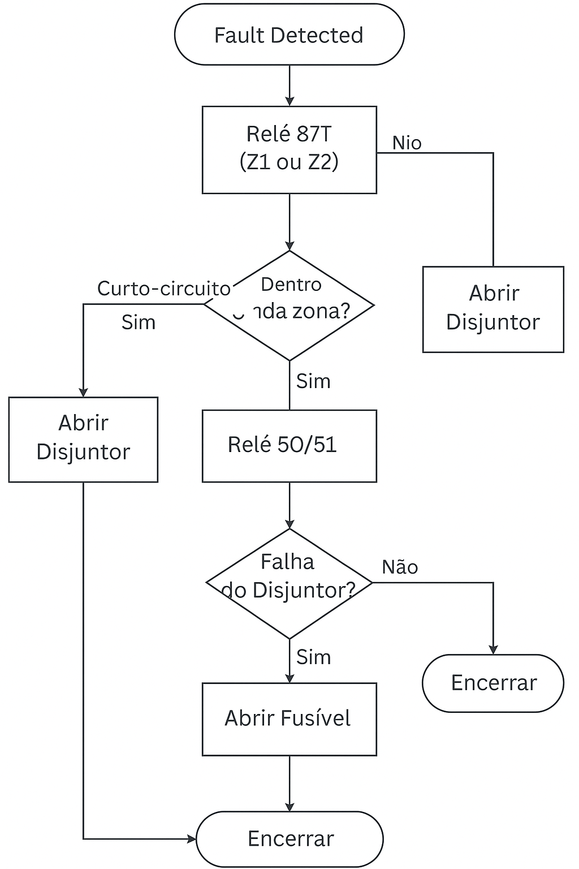

*Figura 1 – Fluxo de decisão dos dispositivos de proteção*

## 3. Tabela Comparativa dos Estados Pós-Falha

|  |  |  |  |
| --- | --- | --- | --- |
| Cenário de Falha | Dispositivo Atuante | Impacto Esperado | Ação RL |
| Curto na Barra 4 | Relé 87T (Z1) + Disjuntor | Isolamento do trafo 1, carga remanejada para Z2 | Reconfigurar carga, ajustar relés da Z2 |
| Curto entre barras 4 e 5 | Relé 50/51 + Disjuntor local | Isolamento seletivo do segmento | Ajustar seletividade, manter carga nas extremidades |
| Queima do Trafo 2 (Barra 5) | Relé 87T (Z2) + Disjuntor | Perda de Z2, possível sobrecarga em Z1 | Reduzir carga, religar segmentos com atraso |
| Falha no disjuntor da Z1 | Relé 51 + Fusível | Atuação de backup, pequena sobrecarga | Registrar falha, revisar confiabilidade do disjuntor |

## 4. Manual do Agente de Reforço (RL)

### Manual do Agente de Reforço (RL) – ProtecAI_Mini

### Espaço de Observações

* Estado das barras (tensão, carga, corrente)
* Status dos relés (ligado/desligado, pickup, tempo)
* Status dos disjuntores (aberto/fechado)
* Falhas detectadas (por tipo e localização)
* Zonas ativas e disponíveis

### Espaço de Ações

* Abrir/fechar disjuntores
* Ajustar parâmetros dos relés (pickup, tempo)
* Redirecionar carga entre zonas
* Isolar barra ou segmento

### Recompensas e Penalidades

|  |  |  |
| --- | --- | --- |
| Evento | Recompensa (+) | Penalidade (-) |
| Atuação seletiva correta | +10 | – |
| Evitar blackout total | +20 | – |
| Tempo total de recomposição curto | +5 | – |
| Desligamento de carga crítica | – | -20 |
| Atuação indevida de relé | – | -10 |
| Falha em atuar (não isolou curto) | – | -30 |

### Estratégia de Atualização

- O agente usa feedback de cada simulação (falha → ação → consequência)

- As ações são registradas e avaliadas em logs

- A topologia pode ser atualizada via arquivo `.json` após cada episódio

---

**Observação**: A lógica do RL deve ser validada com testes determinísticos iniciais antes de ser liberada para exploração livre.